Technická specifikace

Název akce: Most ev.č. 11423-1 a 11423-2 Dobříš - stavba
Místo realizace: Mosty na silnici III. třídy č. 11423 v Dobříši
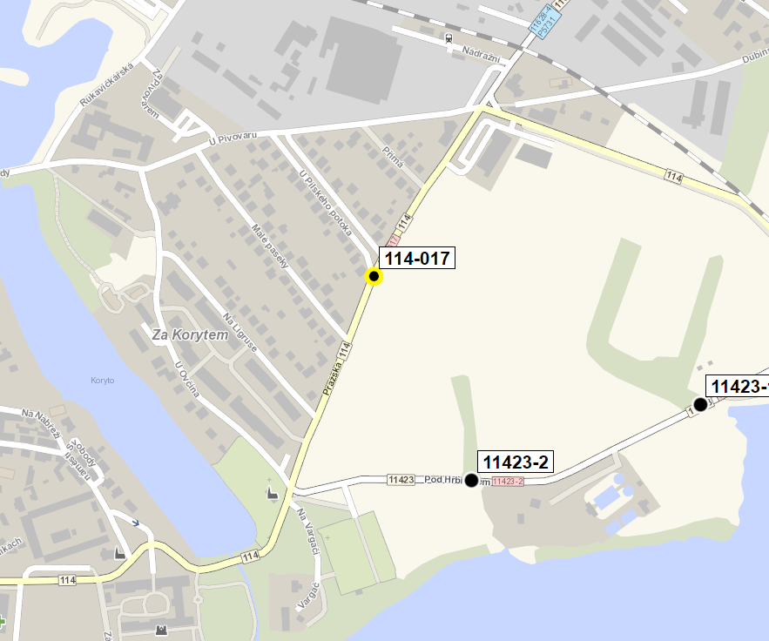
- Současný stavební stav mostu
Jedná se o umístění mostních provizórií na objektech ev.č. 11423-1 a 11423-2 v Dobříši z důvodu havarijního stavu NK obou mostních objektů.

Výčet požadovaných oprav
Most ev.č. 11423-1, SO 201
Vzhledem k plánované rekonstrukci mostu 114-017 (Most přes Dobříšský potok v Dobříši) na
silnici II/114 – ulice Pražská v Dobříši je nutné zajistit nejvhodnější objízdnou trasu a to po ulici Pod
Hřbitovem (silnice III/11423). Vzhledem k havarijnímu stavu NK předmětného mostu 11423-1 bylo ze
strany investora rozhodnuto o provedení zabezpečovacích prací ve smyslu umístění provizorního
přemostění. Předpokládaná délka trvání provizorního přemostění je 24 měsíců.
Stavba zasáhne do pozemní komunikace III. třídy zbudováním ramp pro nájezd a sjezd z
provizoria. Je uvažováno s rekonstrukcí vozovkových vrstev dle potřeby v rozsahu ramp. Navržená
délka úpravy úseku komunikace před a za mostem je 24,15 + 16,47m. Celková délka úpravy (obě
rampy a most TMS) činí cca 57,62m.
Jedná se o stávající kamenný obloukový most s horní mostovkou, délky 12,21 m. V příčném
řezu je nosná konstrukce tvořena kamennou klenbou. Celková délka mostu je 1 2 , 2 1 m.
Prostorové uspořádání příčného řezu je následující – volná šířka c c a 6, 8 0m; bez chodníků,
ocelové zábradlí z uzavřených profilů. Celková šířka mostu je 7,44 m.
Stavebně-technický stav mostu je hodnocen klasifikačním stupněm stavu VII – havarijní (nosná
konstrukce) a V – špatný (spodní stavba). Na NK byly zaznamenány významné poruchy snižující
zatížitelnost a životnost – viz prohlídky. Použitelnost: IV – Omezeně použitelné.
Most ev.č. 11423-2, SO 202
Vzhledem k plánované rekonstrukci mostu 114-017 (Most přes Dobříšský potok v Dobříši) na
silnici II/114 – ulice Pražská v Dobříši je nutné zajistit nejvhodnější objízdnou trasu a to po ulici Pod
Hřbitovem (silnice III/11423). Vzhledem k havarijnímu stavu NK předmětného mostu 11423-2 bylo ze
strany investora rozhodnuto o provedení zabezpečovacích prací ve smyslu umístění provizorního
přemostění. Předpokládaná délka trvání provizorního přemostění je 24 měsíců.
Stavba zasáhne do pozemní komunikace III. třídy zbudováním ramp pro nájezd a sjezd z
provizoria. Je uvažováno s rekonstrukcí vozovkových vrstev dle potřeby v rozsahu ramp. Navržená
délka úpravy úseku komunikace před a za mostem je 25,16 + 16,11m. Celková délka úpravy (obě
rampy a most TMS) činí cca 55,27m.
Jedná se o stávající kamenný obloukový most s horní mostovkou, délky 8,85 m. V příčném
řezu je nosná konstrukce tvořena kamennou klenbou. Celková délka mostu je 8 , 8 5 m.
Prostorové uspořádání příčného řezu je následující – volná šířka c c a 6 ,27m; b e z chodníků,
ocelové zábradlí z uzavřených profilů. Celková šířka mostu je 7,35 m.
Stavebně-technický stav mostu je hodnocen klasifikačním stupněm stavu VII – havarijní (nosná
konstrukce) a VII – havarijní (spodní stavba). Na NK byly zaznamenány významné poruchy
snižující zatížitelnost a životnost – viz prohlídky. Použitelnost: IV – Omezeně použitelné.
Výstavba obou provizorních přemostění bude koordinována.

- Předpokládaná výše nákladů dle PDPS:
Náklady stavby 11423-1 a 11423-2: 7 477 192,41 bez DPH
Doba výstavby 11423-1 a 11423-2: 6 týdnů

3. Údaje o PDPS:
DOSING, Dopravoprojekt Brno group, spol. s.r.o., Kounicova 13, 602 00 Brno
Zodpovědný projektant: Ing. Martin Herka

- Doplňující údaje k provádění:
Požadavky na monitoringy a sledování přetvoření: Mostní provizorium bude mít v závislosti na typu konstrukce a předpisu výrobce zpracovaný provozní řád. Provozní řád bude určovat, v jakém intervalu se budou provádět pravidelné prohlídky a měření a jaké parametry, konstrukční prvky a detaily budou sledovány. Dále v něm bude uveden další postup při zjištění odchylek od stanovených hodnot.
Provizorní přemostění potoku u mostu ev.č. 11423-1 – bude použita typová provizorní mostní konstrukce s rozpětím 15m. Požadovaná normální zatížitelnost provizorního mostu je 13 t, výhradní zatížitelnost 44 t. Most je osazen vodorovně, tj. v nulovém podélném a příčném sklonu mostovky. Minimální volná průjezdní šířka použitého provizoria je 4.0 m.

Jako provizorní přemostění potoku u mostu ev.č. 11423-2 – bude použita typová provizorní mostní konstrukce s rozpětím 12 m. Požadovaná normální zatížitelnost provizorního mostu je 13 t, výhradní zatížitelnost 44 t. Most je osazen vodorovně, tj. v nulovém podélném a příčném sklonu mostovky. Minimální volná průjezdní šířka použitého provizoria je 4.0 m.
Akce zahrnuje dopravně inženýrská opatření v průběhu celé stavby (dle schváleného plánu ZOV a vyjádření DI PČR), zahrnuje osazení, přesuny a odvoz provizorního dopravního značení. Zahrnuje dočasné dopravní značení, dopravní zařízení (např. zvětšené i základní svislé značky, vodorovné značení z fólie, citybloky, provizorní betonová a ocelová svodidla, ochranná zábradlí, světelné výstražné zařízení atd.- viz příloha TZ), oplocení a všechny související práce po dobu trvání stavby Součástí akce je i údržba a péče o dopravně inženýrská opatření v průběhu celé stavby. Součástí akce je vyřízení DIR včetně jeho projednání.

Požadavky na provedení pracovních prací vlastní kapacitou:
- Montáž a demontáž mostního provizoria
- Údržba konstrukce (mostního provizoria)

5. Územně – technické podmínky
Území v prostoru mostů je v extravilánu mezi obcemi Stará Huť a Dobříš. Mosty překračují
prostor koryta místní vodoteče. Provizorní mosty budou uloženy nad konstrukcí stávajících mostů, na
stávající pozemní komunikaci.
Z dostupných podkladů vyplývá, že v blízkosti mostů jsou vedeny inženýrské sítě, které by
však neměly být stavbou dotčeny. Tuto skutečnost je nutné před zahájením prací ověřit dle
podmínek jednotlivých správců sítí.

Kontakt :
Miroslav Dostál vedoucí mostních techniků KSÚS, mobil 778 532 514, email: miroslav.dostal@ksus.cz
Lucie Jandíková, mostní technik oblast Benešov, mobil 724 339 868, email: lucie.jandikova@ksus.cz
Lukáš Pohunek, mostní technik oblast Benešov, mobil 734 167 288, email: lukas.pohunek@ksus.cz
Zpracoval: Lucie Jandíková
Datum 10.2.2023

